QUY TRÌNH CÀI ĐẶT ỨNG DỤNG VIETSCHOOL
Lưu ý: Để cài được ứng dụng VietSchool yêu cầu phiên bản hệ điều hành thấp nhất là 5.0 (đối với Android) và 11 (đối với Iphone – Ipad)
1/ Tìm biểu tượng CH Play hoặc Play Store trên điện thoại hệ điều hành Android hoặc App Store đối với Iphone - Ipad
Biểu tượng App Store trên Iphone - Ipad
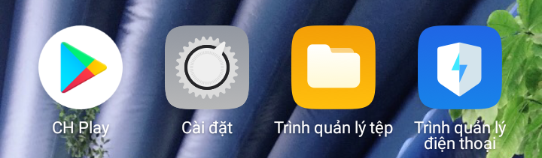
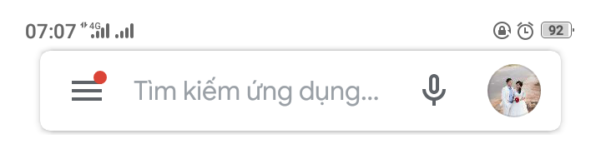
2/ Mở CH Play hoặc App Store, nhập nội dung tìm kiếm là VietSchool:
Nhập nội dung tìm kiếm là “VietSchool”
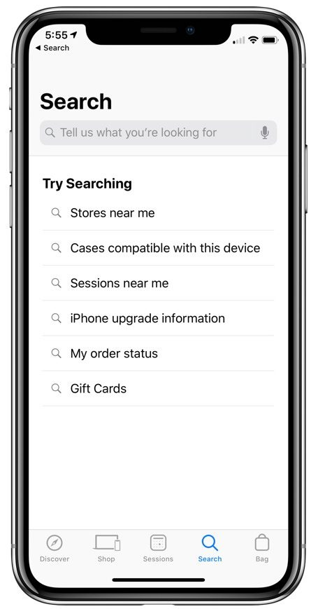
Nhập nội dung tìm kiếm là “VietSchool”

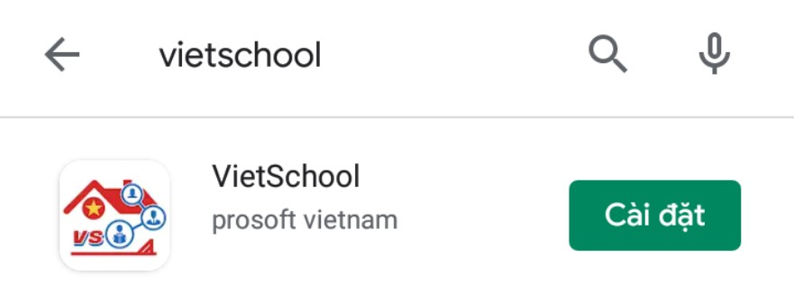
Bấm vào cài đặt

Sau khi cài xong có biểu tượng ngoài màn hình điện thoại

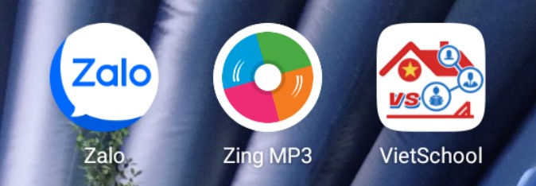

Bấm vào đây để tìm kiếm ứng dụng trong App Store

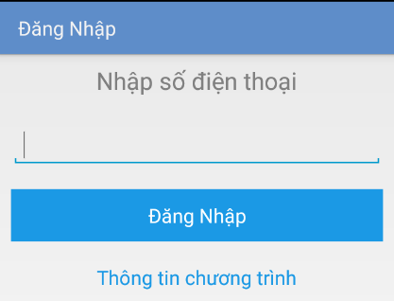
3/ Mở ứng dụng VietSchool và đăng nhập để bắt đầu sử dụng
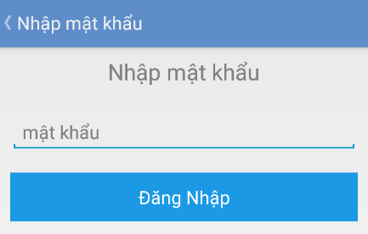
PHHS nhập số điện thoại đã đăng ký nhận tin nhắn Sổ Liên Lạc Điện Tử VietSchool
PHHS nhập mật khẩu do hệ thống gửi về qua tin nhắn hoặc mật khẩu mặc định là 123

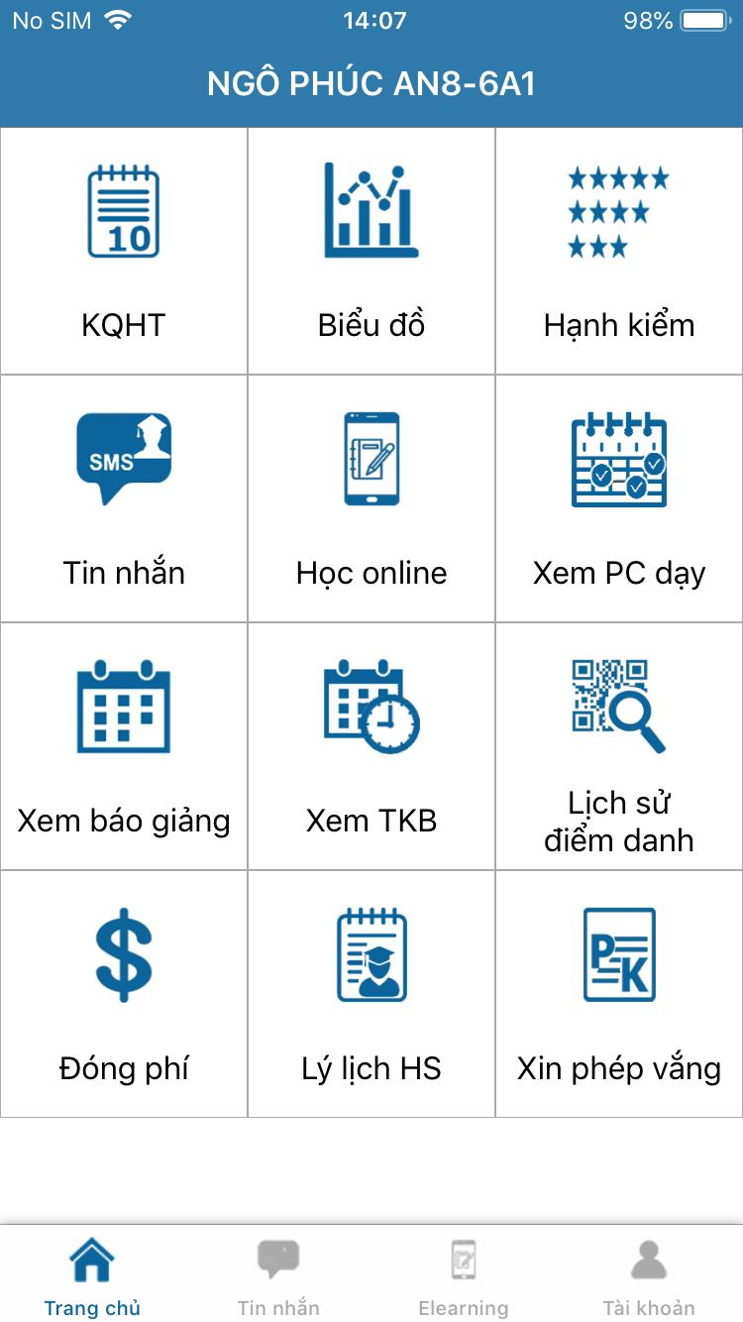
Chức năng | Chi tiết chức năng
KQHT | Xem kết quả điểm số, điểm trung bình, xếp loại học lực, hạnh kiểm
Biểu đồ | Xem kết quả dưới dạng biểu đồ giúp so sánh với HS trong lớp, khối
Hạnh kiểm | Xem và theo dõi khen thưởng, vi phạm, chuyên cần
Tin nhắn | Xem tất cả thông báo từ nhà trường và giáo viên
Học online | Tham gia lớp học online do giáo viên trong trường giảng dạy
Xen PC dạy | Xem danh sách giáo viên bộ môn phụ trách các môn và GVCN
Xem TKB | Xem thời khóa biểu của học sinh do nhà trường công bố
Đóng phí | Xem biểu phí hàng tháng và gửi xác nhận PHHS đã thanh toán
Lý lịch HS | PHHS và học sinh xem và cập nhật thông tin lý lịch của học sinh
Xin phép | PHHS xin phép nghỉ học cho HS với điều kiện nhà trường cho phép

